 | РЕГИСТРАЦИОНЕН ФОРМУЛЯР
  Югозападен университет  “Неофит Рилски” | НАУЧНА КОНФЕРЕНЦИЯ  С МЕЖДУНАРОДНО УЧАСТИЕ  ЛИНГВИСТИКАТА:  ИСТОРИЯ, ПРЕДИЗВИКАТЕЛСТВА, ПЕРСПЕКТИВИ  21 – 22 ЮНИ 2018, Благоевград,  ЮЗУ „НЕОФИТ РИЛСКИ” | 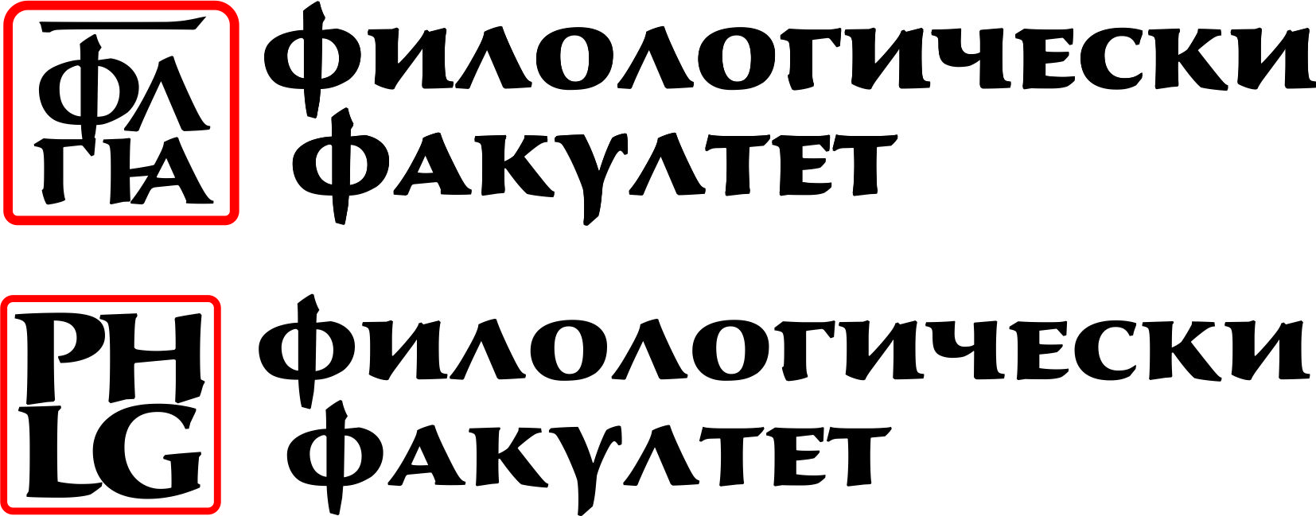  Филологически факултет  http://philology.swu.bg/  Катедра по български език

Име: (изписване на баджа) .........................................................................................................................................
Организация / Университет: .........................................................................................................................................
Звание и степен .............................................................................................................................................................
Адрес за кореспонденция: ..........................................................................................................................................
(град пощенски код улица №)
Държава: ..................................................... Телефон: ...................................... Факс: .............................................
Ел. поща: ............................................................................................

ЗАГЛАВИЕ НА ДОКЛАДА:
РЕЗЮМЕ:
................................................................................................................................................................................................................................................................................................................................................................................
................................................................................................................................................................................................................................................................................................................................................................................
................................................................................................................................................................................................................................................................................................................................................................................

I. ТАКСИ ЗА УЧАСТИЕ:
- Регистрационни такси: (Всички такси на място се заплащат в левове.) В цената са включени:
Материали за конференцията, сборник с публикации, сертификат за участие, кафе-паузи

Моля, отбележете Вашата регистрация: | РЕГИСТРАЦИЯ  (на място)
Участници | ❒ 50.00 лв. (25 €)
Задочно участие | ❒ 40.00 лв.
Докторанти | ❒ 30.00 лв.
Пенсионери | ❒ 25.00 лв.

* Всички участници, които желаят да получат фактура по време на конференцията, превеждат сумата по банков път до 1. юни (вж. сметката по-долу във формуляра). Останалите заплащат на място.

банкова информация: | Адрес за регистрация:
Бенефициент: ЮЗУ “Неофит Рилски”  Банка: ОБЩИНСКА БАНКА АД  гр. Благоевград, ул. „Т. Александров“23  Сметки: Лева: BG 62 SOMB 9130 31 60613000  Евро: BG 97 SOMB 9130 34 60613000  BIC: SOMBBGSF  Основание за плащане:  Конференция по лингвистика - участник - ......... (име, фамилия). | Югoзападен университет “Неофит Рилски”  Катедра по български език  ул. “Иван Михайлов” 66,  2700 Благоевград  Fax: +359-73-88 55  Email: lingvistika@swu.bg

ІІ. Научни доклади (Работни езици на конференцията – български, другите славянски езици и английски)

III. ЗАПОМНЕТЕ ТЕЗИ ДАТИ:
Краен срок за изпращане на регистрационен формуляр с резюме (до 200 думи) - 01 май 2018
Съобщение за одобрение на база резюме - до 15 май 2018
Плащане по банков път - до 01 юни 2018
Изпращане на пълния текст на доклада - до 01 ноември 2018

От организационния комитет:

Доц. д-р Лъчезар Перчеклийски
Доц. д-р Гергана Падарева-Илиева
Доц. д-р Радослав Цонев
Гл. ас. д-р Биляна Тодорова
Гл. ас. д-р София Мицова
Ас. д-р Красимира Хаджиева

Предвижда се текстовете на докладите да преминат през процес на анонимно рецензиране, кото онези, които бъдат одобрени, ще бъдат публикувани в сборник, рефериран в ceeol.

